ＮＰＯ法人 故郷の海を愛する会 2013年活動その② イオン明和店にて募集活動など
実施日時：2013年8月7日09：00～17：00
目的：１．「ＮＰＯ法人 故郷の海を愛する会」とその活動を地域の人に知ってもらう。
２．活動その②の参加者募集。
全員鳥羽商船同窓会のＴシャツを着て募集活動を行った。会員8名が参加。
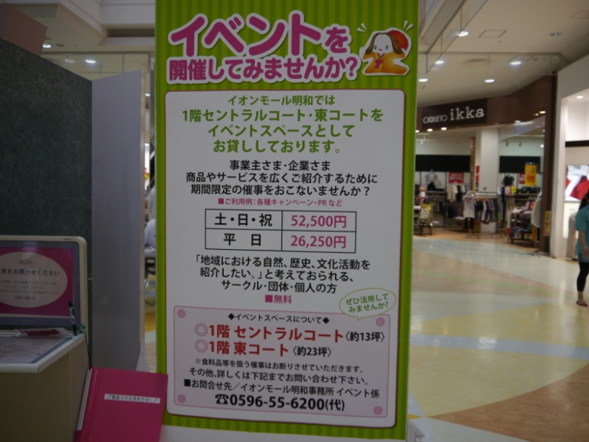
セントラルコートを無料で借用 ＮＰＯ法人化の成果？ 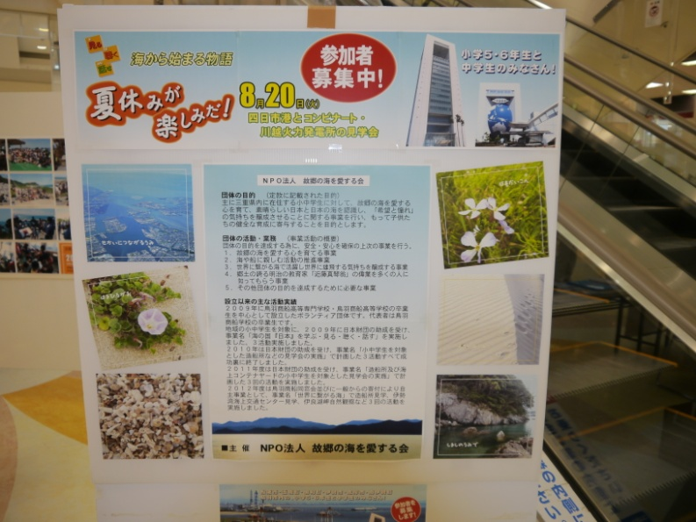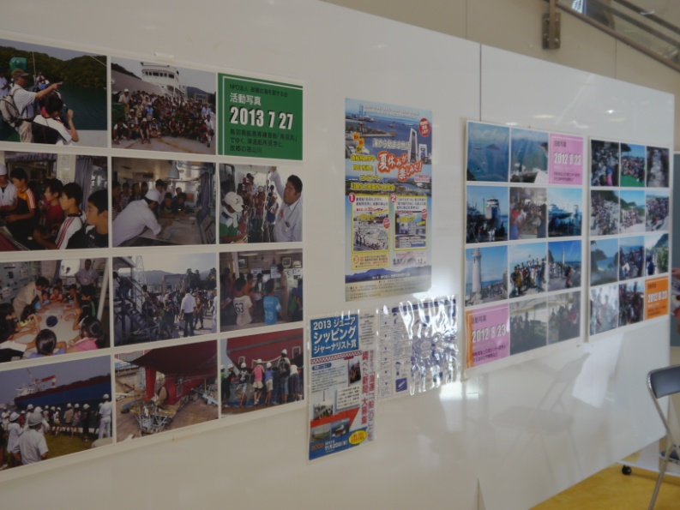
ＮＰＯ法人の目的・活動内容など掲示のうえ、その②の活動参加者募集。
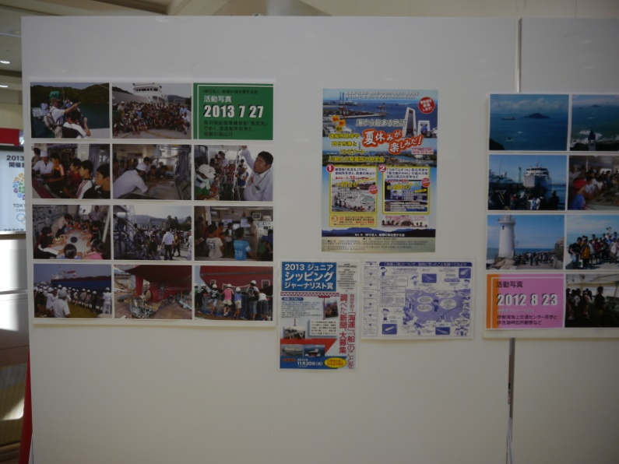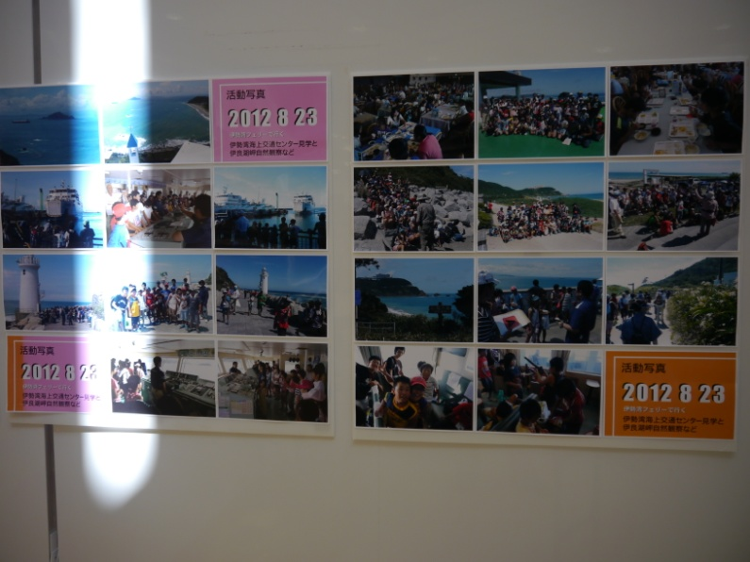
2012年その②と2013年その①の活動の様子を掲示
子供達が楽しんでいる様子が良くわかる。
イオン明和店は南勢地区では最も大きい商業施設であり、映画館などもあり、多くの来店者があった。
夏休みのウイークデイであり、母親＋子供（女の子が多かった）を多く見かけた。
故郷の海を愛する会の会員が積極的に案内し、多くの人々に興味を持ってもらった。
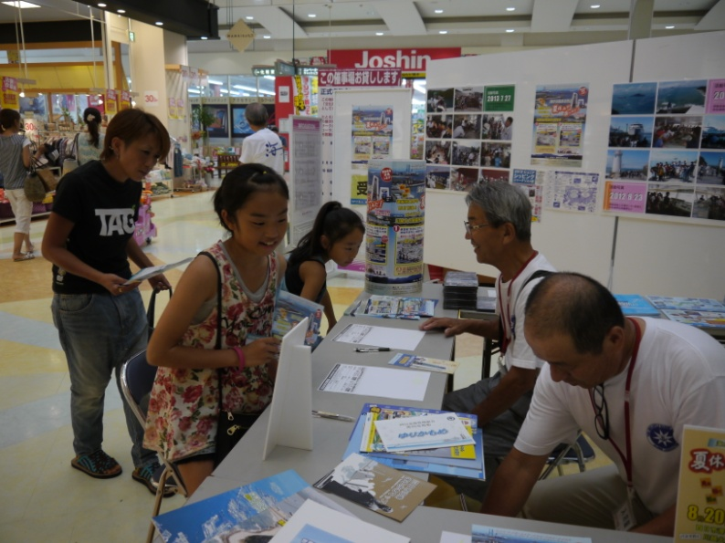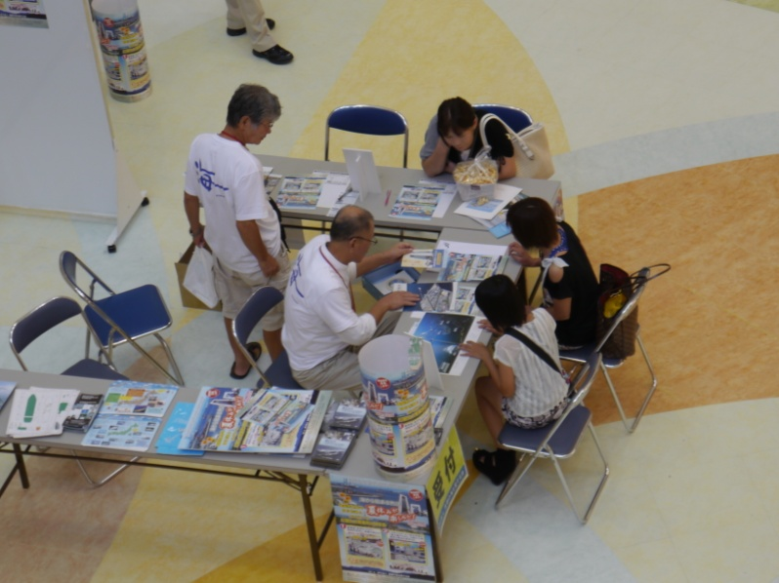

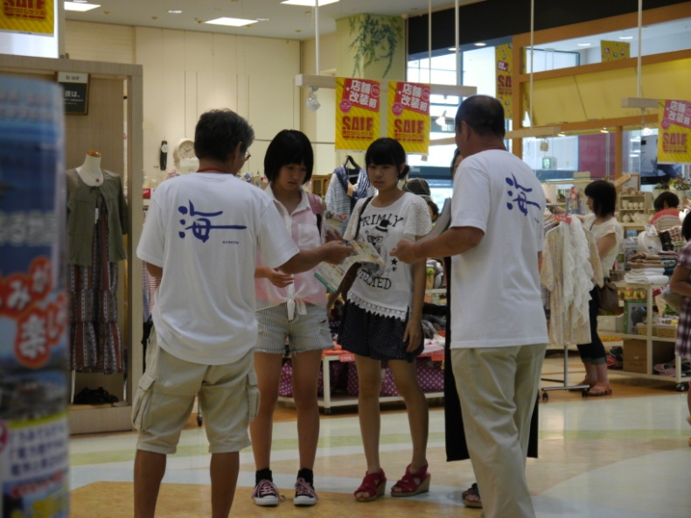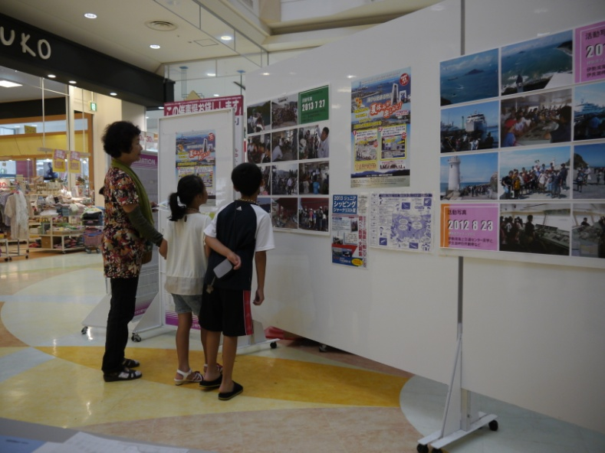

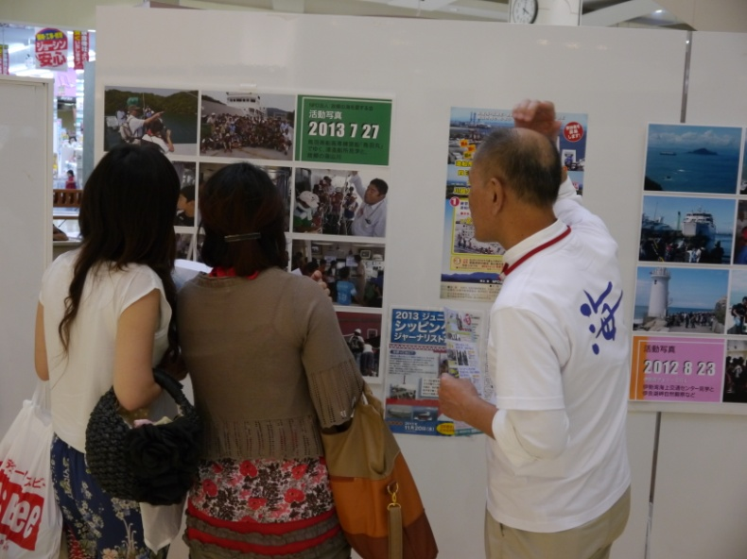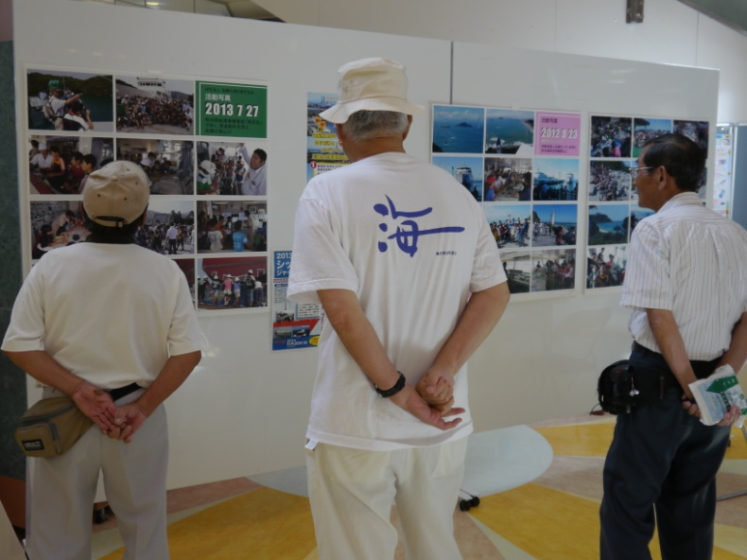

今回のような商業施設での活動は初めてでした。
故郷の海を愛する会の活動を知ってもらい、多くの人々に興味を持ってもらうには、非常に有効と思う。
掲示の仕方、配布資料など、改善・追加して、また、同様の活動を実施したい。

